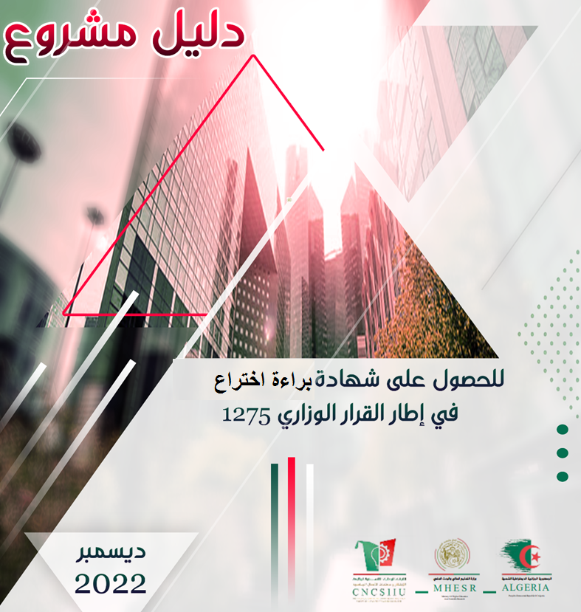

بطاقة معلومات
حول فريق الاشراف وفريق العمل
- فريـق الاشـراف:

فريقالاشراف
التخصص:  ................................ | المشرفالرئيسي (01):  ................................
التخصص:  ................................ | المشرفالرئيسي (01):  ................................
التخصص:  ................................ | المشرفالمساعد:  ................................

- فريـق العمـل:
الكلية | التخصص | فريق المشروع
................................ | ................................ | الطالب:  ................................
................................ | ................................ | الطالب:  ................................
................................ | ................................ | الطالب:  ................................

المحتويات
فهرس
فهرس المحتويات
المحور الأول: تقديم براءة الاختراع.................................................................... 1
1. فكرة براءة الاختراع (الحل المقترح)......................................... 2
2. القيم المقترحة............................................................................ 2
3. فريق العمل (المخترعين).............................................................. 3
4. أهداف براءة الاختراع..................................................................... 4
5. جدول زمني لتحقيق براءة الاختراع............................................... 4
المحور الثاني: وصف براءة الاختراع............................................................. 5
1. ملخص براءة الاختراع (250 كلمة)............................................... 6
2. الميدان التقني الذي ينتمي إليه الاختراع...................................... 6
3.الحالة التقنية السابقة.......................................................................................7
4.الغرض (الهدف) من الاختراع....................................................................................8
5.تقديم جوهر الاختراع:......................................................................................8

- عندما يتعلق الأمر بجهاز.............................................................................8
- عندما يتعلق الأمر بطريقة عملية (لإنتاج أو المعالجة)..........................9
- عندما يتعلق الأمر بمنتوج (مركب، مزيج، تشكيل....).........................9
- عندما يتعلق الأمر بتطبيق جديد لجهاز معروف أو طريقة معروفة أو مادة معروفة.........................................................................................................9
- عندما يتعلق الأمر بتركيبة جديدة لعناصر معروفة أو غير معروفة...9
6. شرح الأشكال و الرسومات: ( دون وضعها في الوصف).....................................10
7.طريقة والية عمل الجهاز المخترع او المادة المخترعة.......................................11
المحور الثالث: المطالب ......................................................................... 12
1. المطلب الرئيس يتمثل في القيمة الإضافية والميزة التي جاء بها اختراعنا مقارنة بباقي الاختراعات الأخرى...................................................................... 8
2. المطالب المستنبطة من المطلب الرئيسي والتي تميز اختراعنا ..................................................................................................... 8
المحور الرابع: الملاحق............................................................................. 10
1. ترسم الأشكال دون شرح .......................................................... 11
2. ترسم الجداول دون شرح.............................................................. 12
3. ترسم الرسومات دون شرح.............................................................. 12

مقدمة

بغرض تمكين الطلبة حاملي المشاريع المبتكرة، ومن باب تسهيل عملهم في صياغة وكتابة براءات اختراعهم والانتقال من مجرد أفكار إلى اختراع متكامل بتفاصيل ومعلومات توضح الجوانب الابتكارية للمشروع ومدى جاذبيته وسلامة التسلسل المنطقي للأفكار تقترح اللجنة الوطنية التنسيقية لمتابعة الابتكار وحاضنات الأعمال هذا الملف الذي يعتبر بمثابة دليل للطالب لصياغة مذكرته ضمن القرار الوزاري رقم: 1275 شهادة – براءة اختراع .
سيتم تقديم الشروحات اللازمة للدليل بالاعتماد على مثال بسيط جدا من باب تقريب الفهم أكثر للطالب، هذا المثال يتعلق بمشروع إنتاج عصير طبيعي انطلاقا من فواكه طبيعية لم تخضع للمبيدات أو أسمدة كيميائية.

داخل هذا الاطار هو عبارة عن مثال الملحق رقم 01 فقط
يمكن الاستعانة به لزيادة الفهم
كل ما يتم ادراجه

المحور الأول
تقديم المشروع
المحور الأول
تقديم المشروع
- فكرة الـمشـروع (الحل المـقترح)
هنا اكتب مشروعك في بعض الاسطر متناولا فيها :
- مجال النشاط (خدمات، صناعي، تطبيقات حديثة، فلاحي، تجاري ...)
- كيف بدأت الفكرة وكيف تطورت ؟
- ما الذي سوف تقوم به؟
- كيف سيكون ذلك؟
- من الذي سينجز ذلك؟
- أين سيتم إنجازه ؟
مجال نشاطنا يتمثل في الصناعات الغذائية
(مكمل غذائي طبيعي باستخدام نباتات طبية )

- بدأت فكرة المشروع من خلال دراسة توصلت إلى أن كل شخص يشرب ما يقارب 23 لتر عصير في السنة، وان 2 من 3 أشخاص يفضلون المكمل الغذائي الطبيعي على باقي المكملات الغذائية الكيميائية، وأن 2 من 10 أشخاص يقبلون على شراء المكمل الغذائي الطبيعي لدواعي صحية.
- سنقوم بإنتاج المكمل الغذائي.
- يتم ذلك من خلال انجار وحدة إنتاجية تعتمد على احدث التكنولوجيا في المجال، وبالاعتماد على مواد أولية (نباتات طبية مصنفة ).
- تم اختيار منطقة (.........) لقربها من مصادر النباتات الطبية الجبلية والطبيعية والخالية من المواد الكيميائية.

- القـيم الـمقـترحة :
يمكن أن تنشأ القيم المقترحة أو المقدمة للزبائن من خلال العناصر التالية:
- الحداثة: تلبية احتياجات جديدة كلياً لم تكن هناك عروض مماثلة لها في السابق.
- الأداء:أن يكون أداء المنتج أو الخدمة أعلى أو مساوي لتوقعات العميل.
- التكييف: المرونة في التعديل والتغيير لتكييف المنتجات والخدمات تبعا للاحتياجات المحددة للعملاء.
- إنجاز المهمة: مساعدة العميل على انجاز مهام محددة.
- التصميم:جعل التصاميم تتوافق مع رغبات وظروف العميل.
- خفض التكاليف: مساعدة العملاء على خفض تكاليفهم.
- الحد من المخاطر: تقليص احتمال تعرض العملاء للمخاطر لدى شرائهم المنتجات أو الخدمات بتقديم ضمانات.
- سهولة الوصول: جعل المنتجات متاحة للعملاء الذين لم يكن بإمكانهم من قبل الوصول إليها.
- الملاءمة/سهولة الاستخدام: جعل الأشياء سهلة بسيطة الاستخدام.
في مثالنا يمكن أن تخلق القيمة المضافة من خلال ما يلي:
- يعتبر مكمل غذائي طبيعي وصحي انطلاقا من نباتات طبية محلية
- تكلفة إنتاج منخفضة من خلال الاعتماد على تكنولوجيا متطورة

- فريق العمل (المخترعين):
هنا تتحدث عن فريق العمل على المشروع من خلال :
- تحدث عن فريق عملك (إذا كنت لست بمفردك في هذا المشروع) مهاراتهم وأدوارهم في براءة الاختراع، (المهارات والمؤهلات العلمية، الدورات التدريبة المتحصل عليها .....).
- التنظيم المناسب (توزيع المهام والمسؤوليات).
- طرق التفاعل والتواصل بين الفريق.

يتكون فريق المشروع (براءة اختراع) من الآتي :
- الطالب 01:.........، تخصص .........، قام بدورات تدريبية في مجال ..........
- الطالب 01:.........، تخصص .........، قام بدورات تدريبية في مجال ...........
- يتمثل دور الطالب 01 في تسيير المشروع والبحث على الأسواق والتسويق

- أهداف المشروع :
تحتاج في هذا الجزء إلى تحديد الأهداف الابتكارية لبراءة الاختراع

نسعى الى ان نصبح المنتج رقم واحد للعصير الطبيعي في الجزائر خلال السنوات الخمسة الأولى
والوصول الى حصة سوقية تقدر ب35 بالمئة (يتم تقدير الحصة السوقية حسب القدرة الإنتاجية) من اجمالي ما ينتج في الجزائر من العصائر الطبيعية

- جدول زمـني لانجاز براءة الاختراع:
- كيفية تقسيم الهدف النهائي لبراءة الاختراع إلى مهام فردية.
- تحديد الوقت اللازم لكل مهمة.
- تحديد النتائج الرئيسية لكل مهمة.

 |  |  | 1 | 2 | 3 | 4 | 5  الشهر أو الأسبوع | 6 | 7
1 |  | البحث في قواعد البيانات الخاصة ببراءات الاختراع وجمع المعلومات
2 |  | الشروع في الاختبارات المخبرية لإعداد النموذج الأولي
3 | 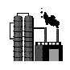  الأعمال | تجريب النموذج الأولي
... |  | تجربة النموذج الأولي خارج المخابر
ن |  | تسجيل براءة الاختراع من اجل الحصول على رقم الإيداع والحماية الصناعية
... |  | متابعة عملية الحصول على براءة الاختراع وتصحيح ملاحظات الممتحنين من inapi

المحور الثاني
الجوانب الإبتكارية
المحور الثاني
الجوانب الابتكارية
      - طـبيعة الابـتكـارات :
ينبغي أن يحدد هنا طبيعة الابتكارات المعتمدة في براءة الاختراع :
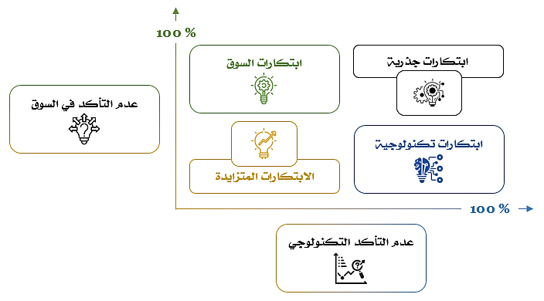

      - مـجـالات الابـتكـارات :
من خلال الحالات السابقة يمكن ان يشمل الابتكار المجالات التالية :
- عمليات جديدة (زيادة الربحية من خلال زيادة كفاءة العمليات).
- تجارب جديدة (بيع المزيد لشرائح العملاء الحاليين عن طريق تغيير السياق (السياقات).
- الميزات الجديدة (تقديم منتجات أو خدمات محسّنة).
- العملاء الجدد (عرض النطاق المعتاد من المنتجات أو الخدمات لشرائح العملاء الجدد).
- عروض جديدة (إنشاء - أو على الأقل إدخال - منتجات مبتكرة).
- نماذج جديدة (تغيير نموذج العمل، اعتماد "نظام" آخر لتوليد القيمة).

المثال في الملحق رقم 01
وصف براءة الاختراع
المحور الثالث
المحور الثاني: وصف براءة الاختراع

- عنوان براءة الاختراع : العنوان يضبط جيد وفي حدود 10 كلمات ولا يحتوي على اختصارات
........................................................................................................................................................................................
- ملخص براءة الاختراع (250 كلمة)
.......................................................................................................................................................................................................................................................................................................................................................................................................................................................................................................................................................................................................................................................................................................................................................................................................................................................
- الميدان التقني الذي ينتمي إليه الاختراع (مثلا ميدان العلوم، البيولوجيا ، البيو تيكنولوجي ، ميدان التكنولوجيا ، الطاقات المتجددة ،.....الخ)
....................................................................................................................................................................................................................................................................................................................................................................................................................................................................................................................................................................................................................................................................................................
- الحالة التقنية السابقة (براءات الاختراع السابقة التي تدخل في نفس مجال براءة اختراعنا)
.......................................................................................................................................................................................................................................................................................................................................................................................................................................................................................................................................................................................................................................................................................................................................................
- الغرض (الهدف) من الاختراع
.......................................................................................................................................................................................................................................................................................................................................................................................................................................................................................................................................................................................................................................................................................................................................................................................................................
............................................................................................................................................................................................................................................................................................................
- تقديم جوهر الاختراع

النموذج الأولي التجريبي
النموذج الأولي التجريبي هو نسخة أولية تم صنعها من المنتج أو الخدمة والتي تستخدم كأساس في التطوير للوصول الى المنتج النهائي الذي سيطبق في السوق رسميا.
- في هذا الجانب يقدم صاحب المشروع نموذج اولي ملموس (يقدم للجنة)، كما يمكنه تصوير مقطع فيديو أو مجموعة من الصور تثبت وصوله إلى إتمام النموذج الأولي .
- كما يمكنه تقديم شرح للمراحل الأساسية المتبعة للوصول الى النموذج الأولي.
- يمكن لأصحاب مشاريع التطبيقات والمنصات الرقمية عرض نموذج أولي للتطبيق الكترونيا.
- عندما يتعلق الأمر بجها
.................................................................................................................................................................................................................

- عندما يتعلق الأمر بطريقة عملية (لإنتاج أو المعالجة)
..........................................................................................................................................................................................................................................................................................................................................
- عندما يتعلق الأمر بمنتوج (مركب، مزيج، تشكيل....)
...............................................................................................................................................................................................................................................................................................................................
- عندما يتعلق الأمر بتطبيق جديد لجهاز معروف أو طريقة معروفة أو مادة معروفة
.................................................................................................................................................................................................................................................................................................................................................................................................
- عندما يتعلق الأمر بتركيبة جديدة لعناصر معروفة أو غير معروفة
..................................................................................................................................................................................................................................................................................................................................................
- شرح الأشكال و الرسومات: ( دون وضعها في الوصف)
يتم شرح الأشكال وفق ترقيمها وشرح كل رقم على حدى وتبيان دوره وفعاليته في براءة الاختراع
رقم 01
................................................................................................................................................................

رقم 02
........................................................................................................... ..................................................................
رقم03
...............................................................................................................................................................................................................................
7.طريقة والية عمل الجهاز المخترع او المادة المخترعة
............................................................................................................................................. ............................................................................................................................................................................................................................................................................................................
............................................................................................................................................................................................................................................................................................................
............................................................................................................................................................................................................................................................................................................
............................................................................................................................................................................................................................................................................................................

المطالب

المحور الرابع
1

المطالب
المطلب الرئيس يتمثل في القيمة الإضافية والميزة التي جاء بها اختراعنا مقارنة بباقي الاختراعات الأخرى
............................................................................................................................................................................................................................................................................................................................................................... .......................................................................................... ..........................................................................................
2. المطالب المستنبطة من المطلب الرئيسي والتي تميز اختراعنا ..................................................................................................... .......................................................................................... .......................................................................................... .......................................................................................... ..........................................................................................

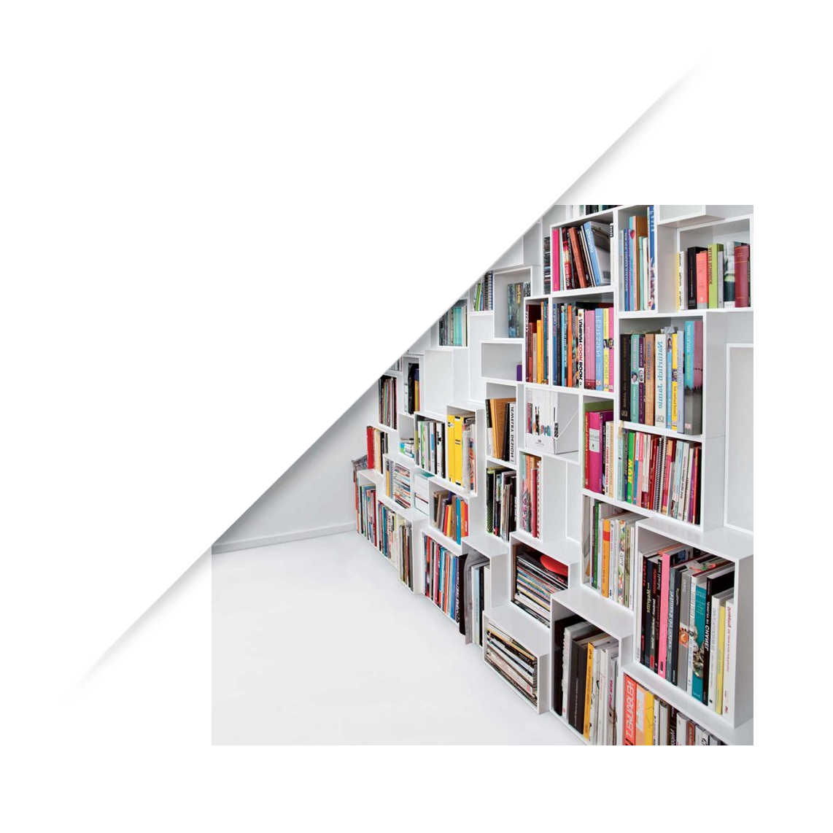
قائمة الملاحق

الاشكال والرسومات والجداول.................................................
1. ترسم الأشكال دون شرح ..........................................................
2. ترسم الجداول دون شرح..............................................................
3. ترسم الرسومات دون شرح..............................................................
الملحق رقم 01
مثال
عن براءة اختراع

الملحق رقم 02
استمارة تسجيل براءة اختراع
Requete_de_delivrance Brevet (2)

